上海家化(600315.SH)2021年报分析

# 营收利润情况

上海家化(600315.SH)全年实现营业总收入76.46亿元，同比增长8.73%；实现净利润6.49亿元，同比增长50.92%。

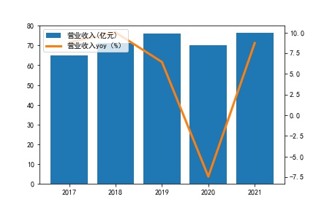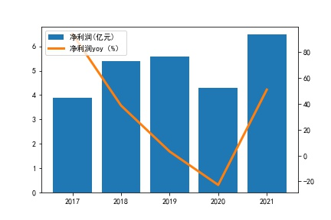

# 运营效率情况

净利率同期增长2.37pct至8.49%，毛利率同期增长2.84pct至58.73%。费用率方面，销售费用率同期增长1.02pct至38.54%，管理费用率同期增长0.10pct至10.34%，财务费用率同期下降-0.45pct至0.16%。

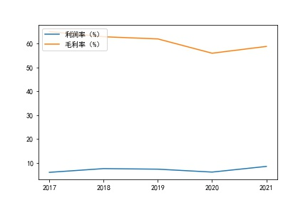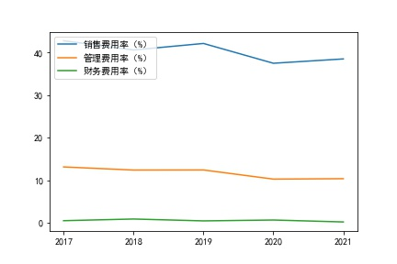

# 杜邦分析

ROE同期增长2.92pct至9.65%，根据杜邦分析法拆解，净利率同期增长2.37pct至8.49%。资产周转率同期增长2.57pct至65.24%，资产负债率同期增长0.21pct至42.67%。

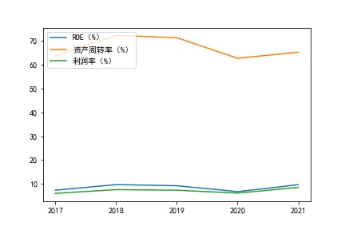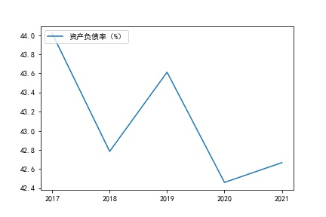

|  |  |  |  |  |  |
| --- | --- | --- | --- | --- | --- |
| 财务摘要（百万元） | 2017A | 2018A | 2019A | 2020A | 2021A |
| 营业收入 | 6488 | 7137 | 7596 | 7032 | 7646 |
| (+/-)% | 8.82 | 10.01 | 6.43 | -7.43 | 8.73 |
| 经营利润(EBIT) | 501 | 707 | 733 | 577 | 776 |
| (+/-)% | 73.69 | 41.13 | 3.71 | -21.29 | 34.57 |
| 净利润 | 389 | 540 | 557 | 430 | 649 |
| (+/-)% | 93.95 | 38.63 | 3.09 | -22.78 | 50.92 |

|  |  |  |  |  |  |
| --- | --- | --- | --- | --- | --- |
| 杜邦分析指标 | 2017A | 2018A | 2019A | 2020A | 2021A |
| 净资产收益率(ROE) | 7.33 | 9.66 | 9.21 | 6.73 | 9.65 |
| 利润率 | 6.01 | 7.57 | 7.33 | 6.12 | 8.49 |
| 资产周转率 | 63.80 | 72.23 | 71.31 | 62.67 | 65.24 |
| 资产负债率 | 44.02 | 42.79 | 43.61 | 42.46 | 42.67 |